**“AÑO DE LA RECUPERACION Y CONSOLIDACION DE LA ECONOMIA PERUANA**”

**SOLICITO**: Creacion de usuario en la plataforma AYNI.

**SEÑORA DIRECTORA DE LA UGEL EL COLLAO - ILAVE.**

**Yo, Amelia Araca Alanoca identificado con**

**DNI N° 01319092 ,Docente de la Institución**

**Educativa Primaria N° 70 343 de Mazocruz**

**con domicilio actual en la avenida Puno 858-**

**Plateria, digo lo siguiente:**

**:**

**Que, teniendo necesidades personales para verificar las boletas de pago , escalafón y otros , solicito la creación de usuario en la plataforma AYNI ,para ello detallo lo necesario, es decir el correo que estoy utilizando en Perueduca es ameliaaracaalanoca@gmail.com y el numero de celular actual es 928337576 , pedirle que mediante su digna autoridad ordene a quien corresponda que pueda atender a mi petición, espero su comprensión .**

**POR LO EXPUESTO**

**Solicito a Ud. Acceder a mi peticion por ser justo y legal.**

**Mazocruz, 05 de marzo 2025.**

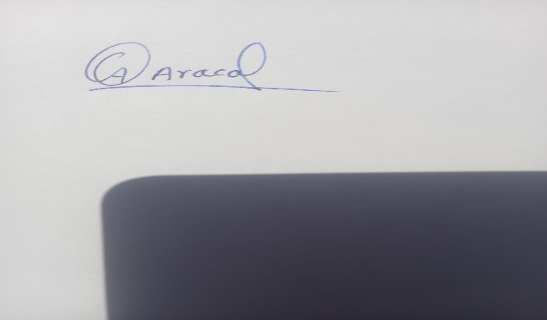

**…………………………………………**

**Prof. Amelia Araca Alanoca.**

**.**